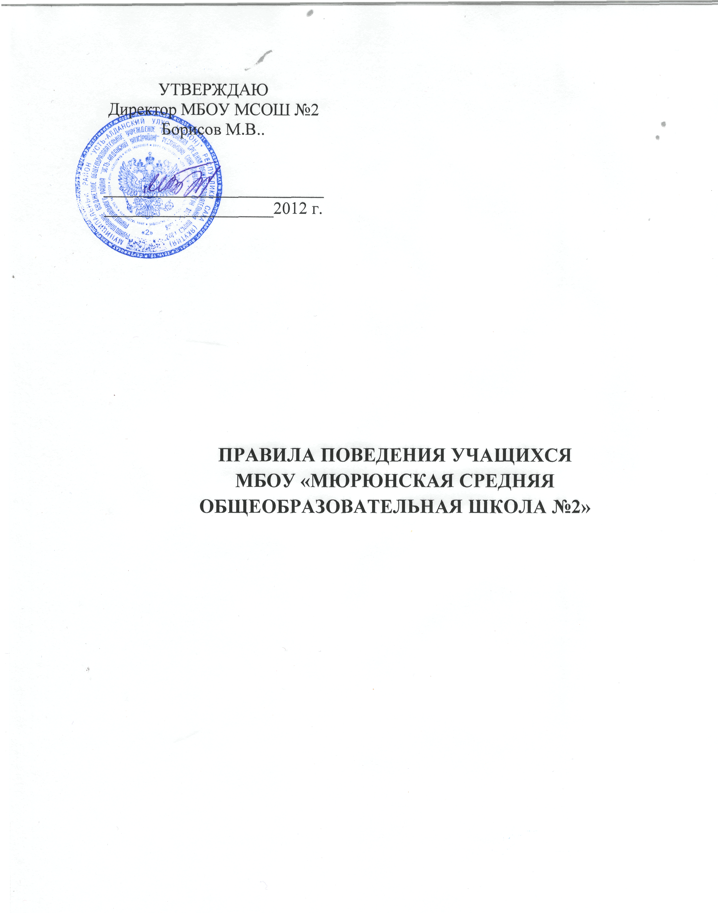

ПРАВИЛА ПОВЕДЕНИЯ УЧАЩИХСЯ

1. Общие правила поведения.
1.1. Учащийся приходит в школу за 15-20 минут до начала занятий, в чистой и опрятной школьной форме, определенной школой, снимает в гардеробе верхнюю одежду, одевает сменную обувь, занимает свое рабочее место и готовит все необходимые учебные принадлежности к предстоящему уроку.
1.2. Проявляет активность и настойчивость в приобретении знаний.
1.3. Нельзя без разрешения педагогов уходить из школы и с её территории в урочное время. В случае пропуска занятий учащийся должен предъявить классному руководителю справку от врача или записку от родителей (лиц, их заменяющих) о причине отсутствия на занятиях. Пропускать занятия без уважительных причин не разрешается.
1.4. Учащийся школы проявляет уважение к старшим, заботится о младших.
1.5. Учащиеся берегут имущество школы, аккуратно относятся как к своему, так и чужому имуществу.
1.6. Достойно, культурно ведут себя в школе и за её пределами.
2. Поведение на занятиях.
2.1. При входе педагога в класс, учащиеся встают в знак приветствия и садятся после того, как педагог ответит на приветствие и разрешит сесть.
2.2. Во время урока нельзя шуметь, отвлекаться самому и отвлекать товарищей от занятий посторонними разговорами, играми и другими, не относящимися к уроку, делами.
2.3. Если во время занятий учащемуся необходимо выйти из класса, то он должен попросить разрешения педагога.
2.4. Если учащийся хочет задать вопрос учителю или ответить на вопрос учителя, он поднимает руку.
2.5. Занятия проводятся по кабинетной системе. За каждым учеником в кабинете закреплено строго определенное место. Каждый ученик отвечает за сохранность санитарного состояния своего рабочего места.
2.6. На уроки физической культуры ученики являются в спортивной форме и спортивной обуви.
3. Поведение до начала, в перерывах и после окончания занятий.
3.1. Во время перерывов (перемен) учащийся обязан:
- навести чистоту и порядок на своем рабочем месте;
- помочь подготовить класс по просьбе педагога к следующему уроку;
Учащимся запрещается:
- бегать по лестницам и коридорам, кричать и толкаться. Во время перемены учащиеся должны спокойно отдохнуть;
- толкать друг друга, бросаться предметами и применять физическую силу;
- употреблять непристойные выражения и жесты, шуметь, мешать отдыхать другим;
- совершать действия, наносящие ущерб физическому здоровью и противоречащие моральным и этическим нормам культурного человека.
приносить, передавать, использовать в Учреждении оружие, спиртные напитки, табачные изделия, токсические и наркотические вещества и иные предметы и вещества, способные причинить вред здоровью участников образовательного процесса.
производить действия влекущие за собой опасные последствия для здоровья окружающих или которые могут привести к нарушению деятельности Учреждения;
применять физическую силу для выяснения отношений, запугивания и вымогательства;
осуществлять любые действия, способные повлечь за собой травматизм, порчу личного имущества обучающихся и работников Учреждения, имущества Учреждения и т.п.

3.2. Дежурный по классу:
- обеспечивает порядок в классе;
- помогает педагогу подготовить класс к следующему уроку;
- после окончания занятий производит посильную уборку класса.
3.3. Учащиеся, находящиеся в столовой:
- соблюдают правила поведения в столовой, проявляют внимание и осторожность при получении и употреблении горячих и жидких блюд;
- убирают стол после приема пищи.
Обучающиеся имеют право на:
- на получение бесплатного общего образования (начального, основного, среднего (полного) и общего образования в соответствии с государственными образовательными стандартами.
- на выбор формы обучения.
- на получение дополнительных образовательных услуг.
- на участие в самоуправлении Учреждением: право избирать и быть избранным в Совет образовательного учреждения на III ступени.
- на уважение человеческого достоинства, свободу совести и информации, свободное выражение собственных взглядов и убеждений.
- на свободное посещение мероприятий, не предусмотренных учебным планом.
- на объективную оценку знаний.
-на охрану жизни и здоровья и на благоприятные условия для всестороннего развития;
-на бесплатное медицинское обслуживание и своевременное лечебно-профилактическое мероприятия;
-на бесплатное горячее питание;
-на бесплатное пользование библиотечно-информационными ресурсами библиотеки общеобразовательного учреждения.
-на участие в олимпиадах и конкурсах.
- на выбор предметов для сдачи экзаменов по итоговой аттестации (кроме обязательных).
- на иные права, предусмотренными Законами и нормативно-правовыми актами РФ, РС(Я) и муниципального района «Усть-Алданский улус (район)» РС(Я).
Обучающиеся обязаны:
-выполнять Устав школы;
-выполнять учебный план и программы Учреждения в соответствии со своим возрастом и статусом;
-добросовестно учиться и участвовать в общественно-значимых школьных событиях;
-соблюдать правила поведения обучающихся;
-дорожить честью Учреждения, защищать его интересы;
-бережно относится к имуществу Учреждения;
-на учебных занятиях присутствовать только в опрятном виде и в единой форме;
-своевременно проходить все необходимые медицинские осмотры;
-выполнять законные требования работников Учреждения;
-участвовать в общественно-полезном труде, не причиняющим вред здоровью.
Обучающиеся несут ответственность за:
- невыполнение требований Учреждения, приписанных в Уставе образовательного учреждения.
- порчу школьного имущества.
- грубые нарушения дисциплины в Учреждении во время внешкольных и внеклассных мероприятий.
- игнорирование образовательной деятельности в Учреждении.

